INSTRUÇÃO NORMATIVA n. 001/2018.

Em cumprimento ao disposto no art. 6º da Lei Complementar n. 082 de 01.06.2005, que dispõe sobre o Sistema de Controle Interno, o Órgão Colegiado aprovou e o Diretor de Controle Interno expediu a Instrução Normativa onde estabelece o Plano de Trabalho para o ano de 2018.

Art. 1º O Sistema de Controle Interno tem a finalidade de assegurar, nas várias fases do processo decisório, que o fluxo de informação e que a implementação das decisões se revistam de necessária legalidade, legitimidade e confiabilidade, perseguindo sempre quanto o mérito, a economicidade, a eficácia e eficiência, visando principalmente:

§ 1º Garantir a veracidade das informações e relatórios contábeis financeiros e operacionais;

§ 2º Prevenir erros e irregularidades e, em caso de ocorrência destes, possibilitar descobri-los o mais rápido possível;

§ 3º Localizar erros e desperdícios promovendo ao mesmo tempo a uniformidade e a correção ao registrarem-se as operações;

§ 4º Estimular a eficiência do pessoal mediante a discussão e acompanhamento que se exerce através de relatórios;

§ 5º Obter um controle eficiente sobre todos os aspectos vitais das operações e transações da entidade

§ 6º Estabelecer parâmetros que permitam avaliar o desempenho da organização face às metas estabelecidas nas suas várias áreas.

Art. 2º Como forma de melhor desenvolver os trabalhos em cada Departamento/ou Secretaria o Colegiado juntamente com o Diretor de Controle Interno, elaboraram o Plano Anual de Trabalho do Departamento de Controle Interno, que faz parte integrante dessa normativa.

Art. 3º - Esta Instrução Normativa entra em vigor na data de sua publicação

Taió, 17 de janeiro de 2018.

Orli José Machado
Diretor do Departamento de Controle Interno

Elves Johny Schreiber

Indianara Seman

Rubia Marlene Fusinato Duarte

Vanessa Manchein

Jonas Henrique Luz

.................................................
Membros do Colegiado

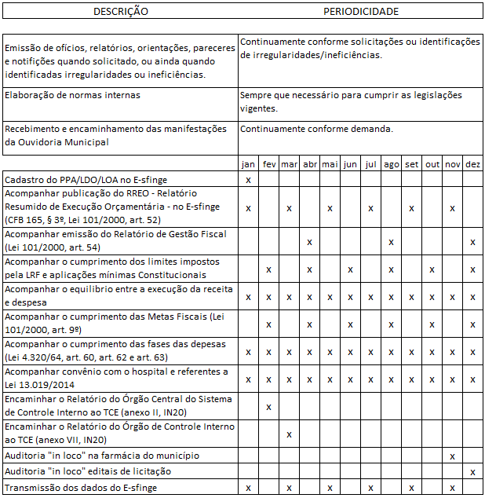
Cronograma do Plano de Trabalho para 2018

